TAICS TC03

技術工作委員會
會議通知 |  | 中文名稱：TC3#15工作會議通知 英文名稱：TC3#15 meeting notice
日期：2018/11/09
文件編號：TAICS TC03-18-0028-00-00
Reviewer(s)
Name | Affiliation |  | Phone | Email
鄭雅坪 | TAICS 秘書處 |  | 02-23567698#614 | yp@taics.org.tw
江盈璇 | 資策會 |  | 02-66073135 | satinechiang@iii.org.tw

Abstract
台灣資通產業標準協會(TAICS) TC3裝置聯網技術工作委員會第15次工作會議通知。

TAICS TC3#15工作會議通知

TC3裝置聯網技術工作委員會
裝置聯網技術工作委員會(TC3)將召開第15次工作會議，會中將進行「行動票證讀卡機與行動載具測試規範v2」草案報告、WG4工作組組長選舉，以及2019工作規劃討論。邀請各位會員踴躍參加，會議議程及待議事項如下:
會議日期：2018/11/30(五)
會議時間：15:00 pm~17:00 pm
會議地點：臺大醫院國際會議中心2樓205會議室 (台北市中正區徐州路2號)
會議主席：TC3主席 林常平 大同股份有限公司/總處長
會議議程：
時間 | 內容 | 主講人
14:50 ~ 15:00 | 報到
15:00 ~ 15:10 | 主席致詞 | TC3主席 林常平  大同股份有限公司總處長
15:10 ~ 15:50 | WG5「行動票證讀卡機與行動載具測試規範」草案報告 | WG5工作組組長  台灣電信產業發展協會  劉莉秋副秘書長
15:50 ~ 16:10 | WG4工作組組長選舉 | TC3主席 林常平  大同股份有限公司總處長
16:10 ~ 16: 40 | TC3 2019工作規劃 | TC3主席 林常平  大同股份有限公司總處長
16:30 ~ 17:00 | 臨時動議 | TC3主席 林常平  大同股份有限公司總處長
17:00 | 會議結束

報名方式：請於2018/11/26 以前
至協會網站
https://www.taics.org.tw/index.php/meeting/show/id/38508838353710379cee50497c96799d
報名填寫，謝謝。
本會議為台灣資通產業標準協會內部會議，參加對象為協會會員。
會議聯絡人：江盈璇 email : satinechiang@iii.org.tw 電話：02-66073135

【會議地點】
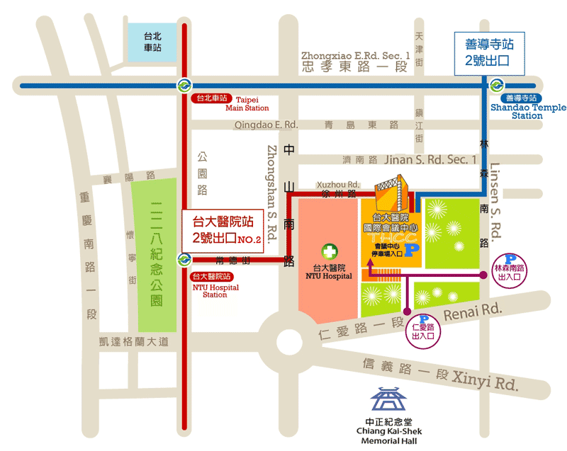
捷運：
- 淡水北投線(紅線)：台大醫院站二號出口
- 板南線(藍線)：善導寺站二號出口

公車：
- 捷運善導寺站：0南 / 15 / 22 / 202 / 212 / 212 直達車/ 220 / 232 / 232 副 / 257 / 262 / 265 / 299 / 605 / 671
- 成功中學站(濟南路林森南路口)：265 / 297 / 671
- 開南商工站(近徐州路口)：0南 / 15 / 22 / 208 / 295 / 297 / 671
- 台大醫院站：22 / 15 / 615 / 227 / 648 / 648綠 / 中山幹線 / 208 / 208直達車 / 37 / 坪林-台北 / 烏來-台北
- 仁愛林森路口站（林森南路口）：295 / 297 / 15 / 22 / 671
- 仁愛林森路口站（仁愛路口）：245 / 261 / 37 / 249 / 270 / 263 / 621 / 651 / 630

